|  |  |
| --- | --- |
|  | |
| C:\Users\tkaranesheva\AppData\Local\Microsoft\Windows\Temporary Internet Files\Content.Outlook\F3H3DSWE\Logo_NCPHA_BG.png | **МИНИСТЕРСТВО НА ЗДРАВЕОПАЗВАНЕТО** |
| **НАЦИОНАЛЕН ЦЕНТЪР  ПО ОБЩЕСТВЕНО ЗДРАВЕ И АНАЛИЗИ** |

**АНИТА ВАСИЛЕВА НЕЕВА**

|  |
| --- |
| **РОЛЯ И ПРИЛОЖЕНИЕ НА КЛИНИЧНОТО КОДИРАНЕ В УПРАВЛЕНИЕТО НА ЗДРАВНОИНФОРМАЦИОННАТА СИСТЕМА**  **АВТОРЕФЕРАТ** |
| на дисертационен труд за присъждане  на образователна и научна степен  **„Доктор”** |
| по научната специалност  „Социална медицина и здравен мениджмънт” |

**НАУЧЕН РЪКОВОДИТЕЛ:  
Проф. Петко Салчев, дм**

|  |
| --- |
|  |
| **СОФИЯ, 2024 г.** |

*Дисертационният труд е в обем от 183 страници, включващи въведение, литературен обзор, методика на проучването, обсъждане на резултатите, изводи, насоки. Библиографията включва 108 литературни източници. Разработката е онагледена с 16 таблици, 40 фигури и 1 приложение. Номерата на включените в автореферата фигури и таблици не съвпадат с тези в дисертационния труд.*

*Дисертационния труд е обсъден и приет от научен разширен колегиум на дирекции „Класификационни системи, стандарти и иновации“, „Промоция на здраве и превенция на болестите и „Национални здравни данни и електронно здравеопазване“ към Национален център по обществено здраве и анализи и е предложен за защита пред научно жури по професионално направление 7.1. „Медицина“.*

СПИСЪК НА ИЗПОЛЗВАНИТЕ СЪКРАЩЕНИЯ

МКБ - Международната статистическа класификация на болестите и проблемите

СЗО - Световната здравна организация

ICHI - Международна класификация на здравните интервенции

ICF - Международна класификация на функционирането, уврежданията и здравето

ICPC - Международна класификация на първичната медицинска помощ

ICECI - Международна класификация на външните причини за нараняване

ISO9999 - Международна организация по стандартизация 9999

ICNP - Международна класификация за сестринска практика

LOINC® - Имена и кодове на логически идентификатори за изследвания

SNOMED CT - Систематизирана номенклатура на медицината - Клинични термини

CPT - Текуща процедурна терминология

ACHI - Австралийска класификация на медицинските интервенции

МКБ-10-НА - Приложение на МКБ за неврология

МКБ-10 ДA - Приложение на МКБ за дентална медицина и стоматология

ATC - Анатомо-терапевтично-химичната класификация

GMDN - Глобална номенклатура на медицинските устройства

INN - Международно непатентно наименование

ЕС – Европейски съюз

НСИ - Национален статистически институт

НЦОЗА - Национален център по обществено здраве и анализи

НЗОК - Национална Здравноосигурителна Каса

SWOT – Анализ за силните и слабите страни, възможностите и заплахите

USAID - Американска агенция за международно развитие

ДСГ - Диагностично свързани групи

МКБ-9-КМ - Международната класификация на болестите – 9-та ревизия - клинична модификация

КСМП - Кодираща система за медицински процедури

ДВ - Държавен вестник

АКМП - Австралийската класификация на медицинските процедури

РЗИ - Регионална здравна инспекция

ЛЗ – Лечебни заведения

EЗД - Електронни здравни досиета

СЪДЪРЖАНИЕ

[ВЪВЕДЕНИЕ 4](#_Toc178589002)

[Актуалност на проблема 8](#_Toc178589003)

[МЕТОДОЛОГИЯ НА ПРОУЧВАНЕТО 8](#_Toc178589004)

[1. Цел 8](#_Toc178589005)

[2. Задачи 8](#_Toc178589006)

[3. Теза 9](#_Toc178589007)

[4. Хипотези 9](#_Toc178589008)

[5. Методи 9](#_Toc178589009)

[АНАЛИЗ И ОБСЪЖДАНЕ НА РЕЗУЛТАТИТЕ 10](#_Toc178589010)

[1. Организационна структура и протичане на процеса на въвеждане на кодиращи системи в България 10](#_Toc178589011)

[2. Дигитализация на здравеопазването и връзката му с клиничното кодиране 13](#_Toc178589012)

[3. Анализ на резултатите от анкетно проучване, проведено за изследване на въздействието на клиничното кодиране в системата на здравеопазването 16](#_Toc178589013)

[ЗАКЛЮЧЕНИЕ, ИЗВОДИ, ПРЕПОРЪКИ, ПРИНОСИ 35](#_Toc178589014)

[ИЗВОДИ 36](#_Toc178589015)

[ПРЕПОРЪКИ 36](#_Toc178589016)

[ПРИНОСИ 37](#_Toc178589017)

[ЗАКЛЮЧЕНИЕ 39](#_Toc178589018)

[Публикации и доклади на научни форуми: 40](#_Toc178589019)

**ВЪВЕДЕНИЕ**

Клиничното кодиране е процес на трансформиране на различни медицински състояния и процедури в универсални буквено-цифрови и/или цифрови кодове. Това включва диагноза, придружаващи заболявания и усложнения, лечение и/или операция. Тези кодове лесно могат да бъдат обобщени и сортирани за статистически анализ в по-ефективен и лесен начин, което позволява надеждно съпоставяне и сравнение на данни за здравеопазването на местно, национално и международно ниво.

Клиничното кодиране изпълнява ролята на универсален език между лекари, болници, застрахователни компании, правителствени агенции и други здравни организации.

Клиничното кодиране е ключов елемент в съвременните медицински услуги, представляващ пъзел, който слага на точното място медицинската информация. То включва стандартизирани кодове и терминологии, които позволяват еднозначно и систематично представяне на медицински данни. Пъзелът на клиничното кодиране има няколко аспекта, включително диагнози, процедури, лекарства и други аспекти в медицинската практика. Точното и цялостно кодиране осигурява качествена и интероперабилна медицинска информация, което подпомага вземането на решения и оптималното предоставяне на медицински услуги. Но този пъзел също така носи предизвикателства като сложност на системите, различни стандарти и необходимост от обучение на медицинските професионалисти.

Клиничното кодиране е превод на медицинска терминология, която описва оплакването на пациента, проблем, диагноза, лечение или друга причина за търсене на медицинска услуга в кодове, които след това могат лесно да бъдат обобщени и сортирани за статистически анализ в ефективен и смислен начин.

Предизвикателствата и трудностите произтичат от съществуването на хиляди състояния, заболявания, наранявания и причини за умирания. Освен това се предлагат и хиляди медицински услуги, лекарства, консумативи и медицински изделия които трябва да бъдат проследявани. Клиничното кодиране ги класифицира за по-лесно отчитане и проследяване чрез използването на различни кодиращи системи. А в здравеопазването има множество описания, абревиатури, имена и епоними за всяка болест, процедури, инструментариум, лекарства, консумативи и медицински изделия. Клиничното кодиране стандартизира езика и представянето на всички тези елементи, така че да могат да бъдат по-лесно разбрани, проследени и модифицирани. Този общ език на здравната информация, позволява на болниците, доставчиците и платците да комуникират лесно и последователно. Почти цялата лична здравна информация се съхранява в буквено-цифров вид и се основава на избраните кодове.

Основните системи за клинично кодиране са кодиращи системи с групи от кодове, които съответстват на отделни диагнози и процедури. Те се използват за точно проследяване на информация за заболявания и здравословни състояния в медицинските досиета на пациентите и играят роля в процеса на заплащане. Така също кодирането на лекарствата и медицинските изделия е важен аспект от управлението на здравната информация, който осигурява стандартизация, улеснява комуникацията между здравните професионалисти и подобрява управлението на лекарствените и медицинските ресурси.

В момента има няколко основни типа системи за клинично кодиране, които се използват от различните държави. Голяма част от това, което се знае за степента на разпространение, причините и последствията от човешките заболявания и умиранията в световен мащаб се основава на използването на данни, кодирани според Международната статистическа класификация на болестите и проблемите, свързани със здравето (най-често посочвана като Международна класификация на болестите с абревиатурата МКБ). МКБ е световната стандартна методология за събиране на данни за смъртност и заболеваемост. Идеята на МКБ е да осигури сравними стандарти при събирането, обработката, класифицирането и интерпретирането на медицинската статистика. Клиничното кодиране се извършва по целия свят, като повечето страни използват МКБ, който се поддържа от Световната здравна организация (СЗО) и се превежда от всяка страна-членка. СЗО притежава, разработва и публикува МКБ кодове, а националните правителства приемат системата.

В момента 10-та ревизия на МКБ е най-често използваната класификация в света, въпреки че приемането и използването й варира в различните страни. Най-новата класификация е МКБ-11, която е първата класификация изцяло електронна, така че може да се интегрира с електронни източници на данни. Нейното онлайн изтегляне за лична употреба е безплатно. МКБ-11 влиза в употреба през януари 2022 г. и има за цел да замени МКБ-10 като нов глобален стандарт за кодиране на диагнози.

Поради факта, че МКБ не винаги позволява получаване на достатъчно подробна информация за определени клинични специалности и области е създадено т.нар. „семейство“ от класификации въз основа на МКБ, но с помощта на други оси, както и пети (в някои случаи, шести) знаци за кодиране. Някои от тези класификации се използват за по-големи детайли на заболяванията, например диференциране на новообразувания според тяхната морфология, а други описват състояния, които не са включени в класификацията за болести или процедури.

Семейството международни класификации и терминологии на СЗО включва следните три класификации:

• Международна статистическа класификация на болестите и проблемите, свързани със здравето (ICD);

• Международната класификация на медицинските интервенции (ICHI)

• Международната класификация на функционирането, уврежданията и здравето (ICF).

**Фигура 1** Схематично представяне на „семейството“ на международните класификации на СЗО

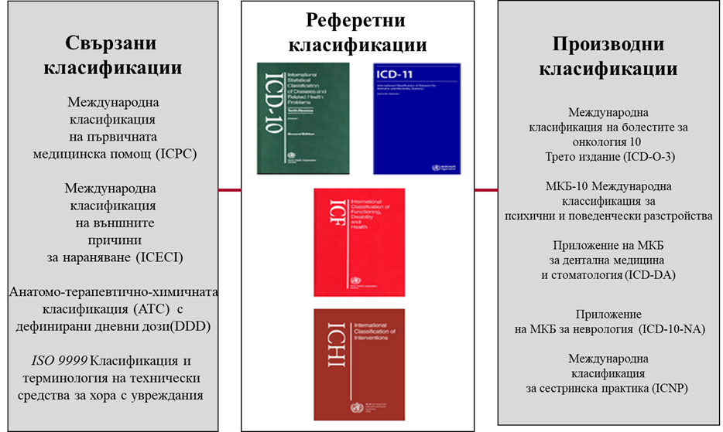

Създадени са така също и специални адаптации от медицински научни дружества за клинична и изследователска употреба в съответните специалности, като предоставят допълнителни подробности за кодиране. Това са производни и свързани кодиращи системи, които са:

• Международна класификация на болестите за онкология 10 (МКБ-10 О-3);

• Международна класификация на първичната медицинска помощ (МКПМП) (International Classification of Primary Care (ICPC));

• Международна класификация на външните причини за нараняване (МКВПН) (International Classification of External Causes of Injury (ICECI));

• Класификация и терминология на технически средства за хора с увреждания (ISO9999);

• Международна класификация за сестринска практика (МКСП) (International Classification for Nursing Practice (ICNP));

• МКБ-10 Психични и поведенчески разстройства (Classification of Mental and Behavioural Disorders);

• Приложение на МКБ за неврология (МКБ-10-НА);

• Приложение на МКБ за дентална медицина и стоматология на МКБ-10 ДA;

Други използвани кодиращи системи в света са LOINC®, SNOMED CT,CPT, ACHI и други.

Има и множество местни варианти на системите за кодиране. За много страни знаем само преобладаващата система, използвана в една част от здравната система. В някои държави се налага адаптирането на МКБ за конкретната държава, главно като разширения на международната класификация. Въпреки че някои държави намират МКБ за достатъчна за клинично докладване, много други смятат, че тя не предоставя адекватни подробности за клинични и административни цели. Освен това МКБ-10 не предоставя кодове за класификация на оперативни или диагностични процедури. Клиничните модификации на МКБ-10 са одобрени от СЗО за определени нужди на дадена държава. Като цяло те представляват разширение на класификацията на СЗО чрез въвеждане на нови йерархични детайли, за да могат отделно да се кодират отделни нозологични единици. Тези модификации на МКБ-10 се различават по броя на кодовете, класовете и подкатегориите. Пример за такива адаптация са посочени в таблица 1:

|  |  |  |
| --- | --- | --- |
| **Държава** | **Наименование на ICD** | **Модификация** |
| Австралия | ICD-10-AM | австралийска модификация |
| Германия | ICD-10-GM | немска модификация |
| Италия | ICD-10-IT | италианска модификация |
| Финландия | ICD-10-FI | финландска модификация |
| САЩ | ICD -10-CM | американска модификация |
| Корея | ICD-10-KM-7TH | корейска модификация |
| Канада | ICD-10-CA | канадска модификация |
| Холандия | ICD-10-Nl | холандска модификация |
| Швеция | ICD-10-SE | шведска модификация |
| Тайланд | ICD-10-TM | тайландска модификация |
| Испания | ICD-10-ЕS | испанска модификация |

**Таблица 1** Модификации на МКБ-10

Съществуват различни кодиращи системи, които класифицират лекарствата и медицинските изделия въз основа на различни критерии, като химичен състав, терапевтично приложение и ниво на риск. Въпреки че съществуват множество проучвания, занимаващи се със системи за класификация на лекарства, поради различните национални и международни стандарти, пълната картина на тези системи често остава непълна. Класификационните системи като ATC, GMDN, INN, SNOMED CT и други играят важна роля във фармацията, като осигуряват стандартизирана и ефективна рамка за управление на лекарства и медицински изделия. Тези системи се използват от широк кръг от институции и организации, включително лекари, фармацевти, болници, изследователски институти и регулаторни органи.

Нарастващият брой класификации изискват проектиране на различни инструменти за преобразуване между основните класификации или т.нар. мапиране. Мапирането свързва една кодираща система, класификация, номенклатура или референтна терминологична схема с друга такава. Процесът мапиране не е специфичен за конкретен пациент или събитие. Съпоставянето между две различни системи е опит да се намерят съответните кодове между две кодиращи системи, доколкото това е възможно. Мапиращата таблица осигурява връзки между кодовете на диагнози и/или процедури в едната система за кодиране към кодовете на диагнози и/или процедурите, използвани за представяне на същите или подобни диагнози и/или процедури в другата система за кодиране. Процесът мапиране е от съществено значение, тъй като здравеопазването няма единна медицинска терминология, което затруднява разбирането и превода на различните терминологии, разработени за различни употреби.

# Актуалност на проблема

Използването на кодиращи системи има стратегическо значение в здравната система, както и в други сфери на обществения живот. Клиничното кодиране изпълнява ролята на универсален език между лекари, болници, застрахователни компании, правителствени агенции и други здравни организации. Анализът на достъпната литература по избраната проблематика очертава многоизмерната роля на кодиращите системи в здравеопазването, което оказва огромно въздействие при вземане на решения в процеса на предоставяне на медицински услуги. У нас независимо от изобилието на литературни източници в родната медицинска литература все още липсва цялостен анализ посветен конкретно на важността на клиничното кодиране.

Настоящата разработка представя резултатите от анализ на настоящата практика на кодиране на диагнози и процедури в България, обсъжда недостатъците на съществуващия модел, които в крайна сметка водят до невъзможността за компетентно изграждане на системи за мониторинг на заболеваемостта и умиранията.

## **МЕТОДОЛОГИЯ НА ПРОУЧВАНЕТО**

## **1. Цел**

Да се направи анализ на клиничното кодиране с оглед разработване на насоки при планиране, надграждане на здравната информационна система и дигитализацията в здравеопазването.

## **2.** **Задачи**

* Да се определи същността на кодиращата система, нейните характерни черти, начините на използването й за различни цели в здравеопазването като процес на трансформиране на описанията в медицински текст в кодове;
* Да се направи исторически преглед на основните системи за класификация на клинично кодиране, техните разлики и някои от техните специфични случаи за употреба. Да се формулира процеса мапиране, който свързва една кодираща система, класификация, номенклатура или референтна терминологична схема с друга такава;
* Да се направи исторически преглед на процеса на въвеждане на кодиращи системи в България;
* Да се проучат кодиращите системи в избрани страни и страни от ЕС;
* Да се представи и обсъди нуждата от качество на клиничното кодиране, което оказва влияние върху различни аспекти на здравните системи, от мониторинг на качеството и безопасността и модели на финансиране до планиране на здравни услуги и развитие на здравната инфраструктурата;
* Да се представи организационна структура на процеса на клиничното кодиране и стъпките при избор на кодове;
* Да се анализират моделите на заплащане на изпълнителите на медицински услуги, характерните им общи черти и приложението на кодиращите системи в тях;
* Да се проучат ползите и предизвикателствата, свързани с използването на кодиращи системи в България чрез анкетно проучване;
* Да се формулират препоръки за усъвършенстване на клиничното кодиране във връзка предстоящото планиране на надграждане на здравната информационна система и дигитализация в здравеопазването.

## **3. Теза**

Клиничното кодиране играе ключова роля в управлението на здравноинформационната система, тъй като осигурява стандартизация на медицинската информация, подобрява качеството на данните и улеснява анализите, което води до по-добро вземане на решения и ефективност в здравеопазването.

## **4. Хипотези**

* Използването на кодиращи системи подпомага вземането на решения в процеса на извършване на медицински услуги и създава условия за надежден мониторинг на предоставените дейности, като същевременно осигурява условия за преминаване към дигитализация в здравеопазването.
* Клиничното кодиране има важна роля за целостта на здравните данни при управление на здравната информация, независимо от избрания модел на финансиране.

## **5. Методи**

С цел изпълнение на поставените задачи, използваните методи включват:

**Исторически метод:** Извличане на данни на чуждестранни и български научни публикации, касаещи същността на клиничното кодиране, вкл. и опита на други страни в тази област.

**Социологически метод**

*документален метод* - изследвани са документи на Световната здравна организация, НСИ, НЦОЗА, НЗОК, законодателни актове на държавната власт, програми, разработени от Министерствата на здравеопазването, здравната статистика на ЕС, литературни източници и др.

*анкетен метод* – собствено проучване за ролята на клиничното кодиране като отражение в здравеопазването чрез метода на пряка индивидуална анонимна он‐лайн базирана анкета с анкетен фиш, изпратен по електронната поща на лечебните заведения за болнична помощ. Респондентите отговорили на поставените въпроси са общо 282, които се занимават с клинично кодиране в лечебни заведения.

**Статистически метод**: При обработката на данните, резултатите са извлечени и в последствие обработени с MS Excel.

SWOT анализ (Strengths, Weaknesses, Opportunities, Threats) е метод, използван при анкетиране, който се използва за систематично и стратегически оценяване на вътрешните и външни аспекти на организация, продукт, услуга или проект.

**Обект на проучването** – персонал, който се занимава с клинично кодиране в лечебни заведения: лекари, професионалисти по здравни грижи, кодировчици и други.

**Времеви обхват на проучването:**

юли – декември 2023 г.

**Териториален обхват на изследването** – Република България.

# АНАЛИЗ И ОБСЪЖДАНЕ НА РЕЗУЛТАТИТЕ

# 1. Организационна структура и протичане на процеса на въвеждане на кодиращи системи в България

Настоящата разработка разглежда клиничното кодиране в областта на здравеопазването в България. В България досега няма цялостно представително изследване на клиничното кодиране с цел управление на здравните данни, подобряването на качеството на здравните записи и предоставянето на прецизна информация, необходима за подкрепа на вземането на решения в здравеопазването.

Независимо каква кодираща система се използва в дадена държава, важно е лечебните заведения да са обучени и да знаят как да записват пълно и прецизно информацията относно диагнози и процедури. Изборът на подходящи кодове се основава на медицинската документация за един епизод на грижа на приет пациент. Медицинската документация започва с диагнозата при приемането на преглеждащия лекар, който може да назначи допълнително рентгенова снимка или лабораторни изследвания преди финализиране на избор на диагноза и следователно документацията на пациента може да включва записи от радиология и патология и може да се разшири до записи от медицинските сестри и/или извършени хирургични интервенции и записи от аптека за предписаните лекарства. За да се кодира заболеваемостта в България се използват два основни източника на информация историите на заболяването на пациентите в болниците и амбулаторните картони в извънболничната помощ. Кодиращото лице следва да кодира диагнозите и процедурите въз основа на обстоен преглед на тази документацията.

В България деветата ревизия на МКБ, е приета през 1975 г., а у нас е въведена от 1980 г., която се използва за кодиране на диагнози до 1994 г. През 1994 г., започва разработване на проект за внедряване на Диагностично свързани групи (ДСГ) в България, финансиран от USAID (Американска агенция за международно развитие). С нейна помощ и подизпълнители фирми 3М и AVT – Сonsulting, е преведена Международната класификация на болестите – 9-та ревизия - клинична модификация (МКБ-9-КМ) за кодиране на диагнози и процедури. Подготовката за въвеждането на МКБ-10 в България започва през 1998 г. със съвместните усилия на държавните институции – Министерството на здравеопазването, Министерството на регионалното развитие и благоустройството, Националния статистически институт, Национален център по здравна информация, НЗОК и други.

През 2004 г. в Република България е въведена кодираща система за диагнози МКБ-10 съгласно Наредба № 42/8.12.2004 за въвеждане на Международната класификация на болестите и проблемите, свързани със здравето, която влиза в сила от 1 януари 2005 г. При приемането на тази кодираща система не е въведена система за кодиране на процедури. Ползваната кодираща система за процедури МКБ -9 КМ никога не е била официално въвеждана в страната. Тя е изведена от употреба в края на 2013 г. и заменена с друга. Въвеждането на МКБ-10 е част от процеса на хармонизиране със статистическата информация в страните-членки на Европейския съюз (ЕС). Въвеждането й в страните от европейския регион е подкрепено и от Евростат с оглед на осигуряването на сравнимост на данните между страните от ЕС.

МКБ-10 на СЗО съществува като кодираща система само на болестите. По света разнообразието на избор на кодиращите системи на процедури е по-голямо.

Една от най-големите промени в кодирането в България през последните години и всъщност със здравна информация като цяло е преминаването на кодирането на процедури от МКБ-9 КМ към Кодираща система за медицински процедури (КСМП), обнародвана в Държавен вестник (ДВ) брой 33/29.04.2022 г. в Наредба за изменение и допълнение на Наредба №42 от 2004 г. за въвеждането на класификационни статистически системи за кодиране на болестите и проблемите, свързани със здравето, и на медицинските процедури в сила от 1 януари 2022 г.

Новата кодираща система на медицинските процедури е разработена на базата на Австралийската класификация на медицинските процедури (АКМП), ползването на която произтича от сключен на 4 ноември 2011г. договор за лиценз между Австралийския съюз, представляван от Департамента по здравеопазване и застаряване, и Република България, представлявана от Министерството на здравеопазването, относно определени права на използване на класификационната система AR-DRG“ (ратифициран със закон, приет от 41-то Народно събрание, обн. ДВ бр. 102 от 2011 г.). След като вече е закупен Австралийския групер, се счита, че е уместно да се преведе и въведе в употреба австралийската кодираща система за процедури за използването и за целите на медико-статистическа информация, която да замени ползваната от НЗОК кодираща система за процедури по МКБ -9 КМ.

В периода на подготовката за внедряването на АКМП възниква необходимостта да се прецизират и добавят нови кодовете на отделните медицински процедури и да се адаптират софтуерните продукти за прилагане на тези кодове.

За избягване на евентуални грешки в кодирането на процедурите и за осигуряване на достатъчно технологично време за безпроблемното ѝ въвеждане, прилагането на системата бе отлагано неколкократно. Въвеждането на тези кодове бе отлагано в продължение на 9 години, като причината е липсата на готовност на здравната система. Необходимостта от допълнителни актуализации, вкл. необходимостта от добавяне на нови кодове и/или промяна на съществуващите в АКМП доведе до промяна на наименованието на тази класификация с ново име „Кодираща система на медицинските процедури“ (КСМП). За въвеждането на КСМП бяха необходими дейности по превод, адаптация и въвеждане от 2013 г. до 2022 г.

Въвеждането в страната на нова кодираща система за медицинските процедури е осъществено след продължителна и задълбочена подготовка, която бе реализирана със съвместните усилия на Министерство на здравеопазването, Националната здравноосигурителна каса, Националния център по обществено здраве и анализи и експертните съвети от медицински специалисти в съответните области на медицината и/или в системата на здравеопазването.

Въвеждането на КСМП е отлагано седем пъти от първоначалния срок през 2014 г., но процесът все още се очаква да бъде труден , защото КСМП съдържа почти двойно повече кодове от МКБ- 9КМ. КСМП съдържа повече подробности, повече кодове и различни концепции, но не всеки код на МКБ-9 КМ съвпада еднакво с код на КСМП. Докато МКБ-9 КМ съдържа около 3600 кода за процедури, които в по-голямата си част са три- до четири цифрени числа, КСМП към момента има повече от 7400 кода, съставени винаги от седем цифрови знака, което позволява да се генерират нови кодове при необходимост. Оригиналната версия на седма ревизия на Австралийската класификация на медицински процедури има 6284 кода. Добавени са още около 1000 нови кода за дейности и процедури и 12 нови блока за лабораторни изследвания, които са нужни за отразяване на националните ни особености при отчитане на медицинските процедури. По този начин се създава възможност за кодиране на всички изпълнявани от лечебните заведения медицински процедури в извънболнична, болничната и дентална помощ.

Статистиката за смъртността се основава на причините за умиранията, докладвани от лекарите чрез съобщенията са смърт. Тази статистиката се извършва чрез статистически таблици на СЗО за умиранията по причини, които представляват систематизирани данни, обобщаващи информацията за смъртните случаи в определен период, класифицирани според причината на смъртта. В България в момента кодирането на причините за умиранията се извършва само от лекари, работещи в регионалните здравни инспекции (РЗИ), специално обучени за прилагане изискванията на Международната класификация на болестите - 10 ревизия. Причината за това е, че за да се направи правилният избор на код по МКБ, се следват строги правила и указания. Събитията се регистрират чрез следните документи: за умиранията - съобщение за смърт; за мъртво ражданията - съобщение за раждане.

# 2. Дигитализация на здравеопазването и връзката му с клиничното кодиране

В съвременното здравеопазване, където обемът на медицински данни се увеличава значително, клиничното кодиране играе важна роля в стандартизирането и управлението на тези данни. В процеса на дигитализация на здравеопазването, клиничното кодиране предоставя систематичен и структуриран подход за превръщане на клиничната информация в кодове и термини, което дава възможност за по-ефективно обработване и анализ на данните. Това позволява електронното съхранение на данни, което подобрява достъпността, точността и целостта на медицинската информация. Кодирането също така подпомага анализа на данните и извличането на знания, което подпомага вземането на информирано решение и подобрява качеството на здравеопазването.

Дигитализацията на здравеопазването се отнася до процеса на трансформиране на здравна информация и данни в цифров формат. Този процес включва използването на електронни здравни досиета (EЗД), цифрови медицински изображения, телемедицина и други технологии, които позволяват събирането, съхранението и обмена на медицинска информация.

Клиничното кодиране е важен аспект от дигитализацията на здравеопазването, тъй като включва систематичен превод на медицински диагнози, процедури и друга клинична информация в стандартизирани кодове. Тези кодове се използват за точно записване и класифициране на данните за пациентите в ЕЗД, което от своя страна улеснява обмена на информация между доставчици на медицински услуги, застрахователи и регулаторни агенции.

Клиничното кодиране има редица ползи при дигитализацията на здравеопазването. Една от основните ползи е улесняването на обмена на клинична информация между различни системи и различни участници в здравеопазването. Стандартизираните кодове и термини позволяват по-лесно и точно идентифициране и обработване на клиничната информация, както и по-добра комуникация и сътрудничество между здравните професионалисти и здравните организации. Дигитализацията на здравеопазването променя начина, по който се съхраняват и обработват медицинските данни. В дигиталната ера клиничното кодиране става неотменна част от процеса на дигитализация на здравеопазването.

Дигитализацията на здравеопазването разширява значително използването на клинично кодиране в здравеопазването. С нарастващото приемане на ЕЗТ и други цифрови технологии клиничното кодиране става по-важно от всякога за точното и ефикасно управление на здравни данни. Клиничното кодиране допринася за по-добро управление на медицинската информация на пациентите. Стандартизираните кодове позволяват прецизно и бързо идентифициране на диагнози, процедури, лекарства и медицински изделия, което подпомага оптималното лечение и грижи за пациентите. Освен това, дигиталното съхранение на медицинските данни улеснява споделянето им между различни здравни учреждения и специалисти, осигурявайки по-добра координация на грижите и сътрудничество.

Като цяло дигитализацията на здравеопазването и клиничното кодиране са основни компоненти на съвременното здравеопазване. Като предоставят точно и ефективно управление на здравни данни, те могат да подобрят грижите за пациентите, да увеличат ефективността и да стимулират иновациите в изследванията и предоставянето на медицински услуги.

Дигитализацията на здравеопазването е един от приоритетите за трансформацията на здравната система. Редица от текущите здравни проекти са свързани с дигитализацията в системата на здравеопазване, като се разработват национални стратегии, нови модели на управление или се решават проблеми, свързани с оперативната съвместимост.

Очаква се мерките за подкрепа да дадат възможност на органите да определят стратегическата, управленската и техническата рамка, която да направлява ефективната цифрова трансформация на здравните системи и инвестициите в цифрова здравна инфраструктура.

Дигитализирането на клиничното кодирането представлява ключов лост за повишаване на качеството на кодирането и за справянето на персонала с ежедневните задачи. Има обаче много ползватели, които ръчно търсят диагнозата в МКБ-10. Този ръчен начин довежда до много грешки или грешен резултат при избора на код. До въвеждането на МКБ-11, която е напълно електронна класификация, следва да се разработи онлайн приложение, което да помогне на кодиращото лице да избере автоматично диагнозата на заболяването на пациента в МКБ-10. Кодиращото лице трябва да напише ключова дума от наименованието на диагнозата, след което избраната диагноза автоматично ще се визуализира в МКБ-10. Това приложение може също да генерира електронното медицинско досие, което може да помогне на кодиращото лице да запази данните от медицинското досие за дълго време. Всички тези функции са заложени в новата МКБ-11.

Решението за дигитализация на последната версия МКБ-11 е отличен пример за това как това се проявява на практика. Веднъж внедрен в клиничната практика, МКБ-11 ще работи в тясно сътрудничество със своите ползватели, за да разработи нови характеристики и функции, които отговарят на техните развиващи се нужди. Това е процес на непрекъснат растеж, водещ до системи, които могат да отговорят на промените в по-широкия сектор на здравеопазването, както и нови разпоредби и отговорности за отчитане. МКБ-11-та ревизия е предназначена за използване за кодиране на диагнози в дигитална среда.

В много случаи новите дигитални решения представляват странична стъпка (а не значителен скок напред), тъй като не са достатъчно фокусирани върху предоставянето на стойност и решаването на големи проблеми. Едно решение се заменя с друго и реално развитие няма. В България актуализациите на МКБ-10 не се въвеждат поради бъдещото въвеждане на МКБ-11, но реално конкретен план за въвеждането на МКБ-11 все още няма.

Въпреки ползите, свързани с клиничното кодиране, съществуват и предизвикателства. Те включват необходимостта от непрекъснато обучение на здравните професионалисти, сложността на някои системи за кодиране и предизвикателствата при интероперабилността между различни системи. Това означава, че различни системи, като електронни здравни записи, лабораторни информационни системи, системи за управление на рецепти и други да могат да комуникират и да си споделят данни безпроблемно и без загуба на информация. Все още съществуват предизвикателства при постигането на пълна интероперабилност в здравеопазването, включително различни стандарти и версии, сложност на интеграцията на стари системи и осигуряването на сигурност и защита на данните. Въпреки това, усилията за постигане на интероперабилност продължават, тъй като тя е от ключово значение за подобряване на качеството и ефективността на здравеопазването.

# 3. Анализ на резултатите от анкетно проучване, проведено за изследване на въздействието на клиничното кодиране в системата на здравеопазването

**Цел:**

Да се проучат ползите и предизвикателствата, свързани с използването на кодиращи системи в България. Резултатите от анкетното проучване могат да помогнат на здравните организации да подобрят процеса на кодиране и да гарантират, че кодираните медицински данни точно отразяват медицинските услуги, предоставяни на пациентите.

Професионалист по клинично кодиране, специалист по клинично кодиране или кодировчик е лицето, отговорно за точното извличане на медицинските данни от здравно досие и определяне на код за всяко отразено състояние.

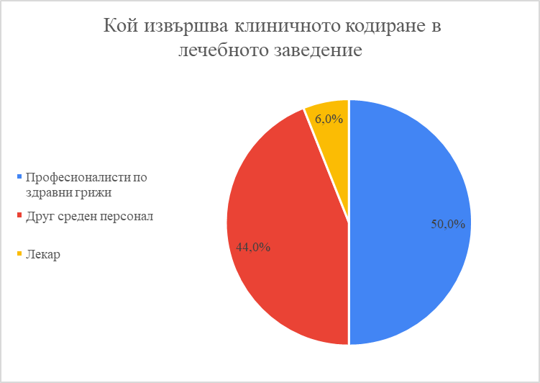

**Фигура 2** Вид персонал, занимаващ се с кодиране в ЛЗ

Въз основа на резултатите от проучването, клиничното кодиране в лечебното заведение е основно дело на професионалисти по здравни грижи, които представляват 50% от респондентите. Въпреки това, само 6% от анкетираните посочват, че лекарите извършват кодиране, което подчертава разликата в ангажираността на различните професионални групи. Това може да предполага, че лекарите са по-фокусирани върху непосредствените грижи за пациентите, а другият среден персонал (44%), вероятно се занимава с административни задачи, свързани с кодирането. Сравнявайки тези данни, можем да заключим, че работата на професионалисти по здравни грижи е ключова за точността на кодирането, докато ролята на лекарите остава минимална.

Тези изводи подчертават важността на екипната работа и сътрудничеството между различните професионалисти, които са включени в клиничното кодиране. Обучението, комуникацията и ясното разпределение на отговорностите могат да помогнат за подобряване на точността и ефективността на клиничното кодиране в лечебното заведение.

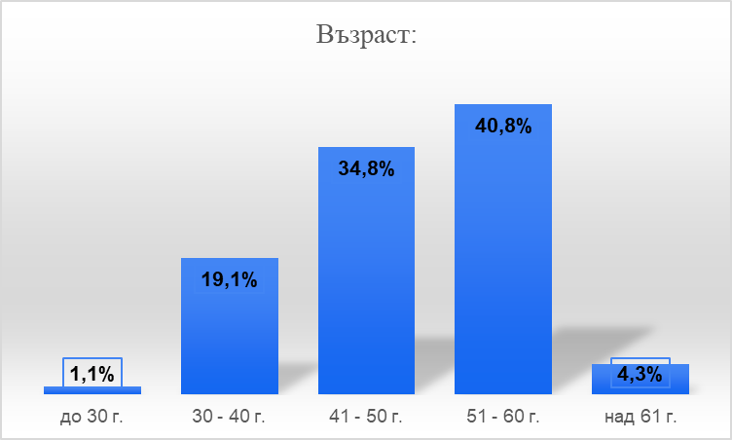

**Фигура 3** Разпределение по възраст

Като цяло резултатите от проучването показват, че кодиращият екип в лечебните заведения е до голяма степен съставен от хора в над средна възраст между 40-60 годишна възраст (около 3/4), което може да има отражение върху общата ефективност на екипа и способността му да се адаптира към променящите се технологии и тенденции в здравеопазването и в частност кодиращите системи. Лечебното заведение ако взема под внимание потенциалните проблеми с възрастовото разнообразие на персонала, може да гарантира, че разполага с разнообразен екип за кодиране, който е в състояние да отговори на променящите се нужди на ЛЗ.

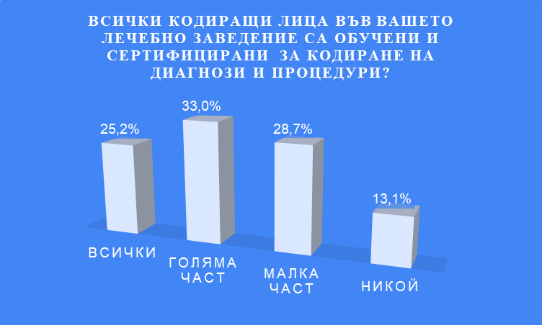

**Фигура 4** Ниво на обучение на персонала, занимаващ се с клинично кодиране

Въз основа на въпроса от проучването и предоставените отговори, изглежда, че в ЛЗ има разнообразие в нивото на подготовката. По-малката част от кодировчиците (25,18%) са обучени и сертифицирани за кодиране на диагнози и процедури, а друга голяма част (32,98%) имат необходимите знания и умения. Също така, значителен процент (28,72%) имат само малка част от необходимата подготовка, а някои (13,12%) не са получили обучение и сертифициране за кодиране. Това указва на важността от продължаващо обучение и стандартизирани програми за развитие на уменията на кодиращия персонал.

|  |
| --- |
| **Фигура 5** Период на обучение |

Малкият процент от респондентите, които посочват, че са били обучени преди 1 година или преди около 5 години, предполага, че текущото обучение не се предоставят последователно на всички кодировчици в лечебното заведение.

Интересното във времевия аспект е, че голям брой кодиращи лица са получили обучение и сертифициране за кодиране на диагнози и процедури преди около 20 години (44,3%) и преди 10 години (33,7%). Това подчертава необходимостта от непрекъснато обновяване на знанията и уменията на кодиращите лица, тъй като медицинската практика и класификациите продължават да се развиват.

За да се гарантира, че кодиращия персонал е в крак с най-новите практики и разпоредби за кодиране, ЛЗ може да обмисли прилагането на програма за продължаващо обучение, която осигурява редовно обучение и възможности за сертифициране. Тази програма може да помогне на кодировчици да бъдат в крак с промените в областта и да поддържат своите сертификати.

Опитните кодировчици могат да осигурят ценно наставничество и обучение на по-малко опитни кодировчици. ЛЗ може да обмисли прилагането на наставническа програма на опитни кодировчици с по-нови кодировчици, за да предостави насоки и подкрепа.

**Фигура 6** Наличие на насоки и стандарти

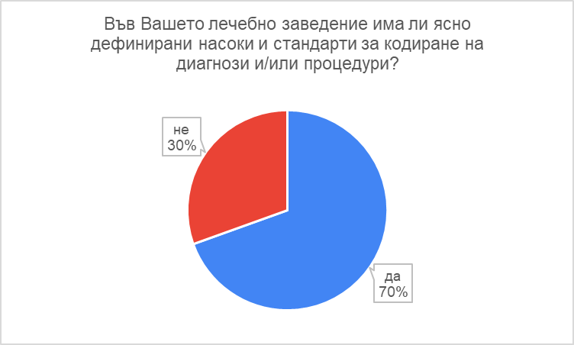

Въз основа на въпроса и предоставените отговори в проучването, мнозинството от респондентите (69,5%) вярват, че тяхното ЛЗ има ясно дефинирани насоки и стандарти за кодиране на диагнози и/или процедури, докато значително малцинство (30,5%) не го правят. Притеснителен е фактът, че около 31% от анкетираните не вярват, че тяхната ЛЗ има ясно дефинирани насоки и стандарти за кодиране на диагнози и/или процедури. Наличието на ясни насоки и стандарти е от съществено значение за точни и последователни практики за кодиране, което от своя страна може да повлияе върху грижите за пациентите, заплащане на медицински услуги.

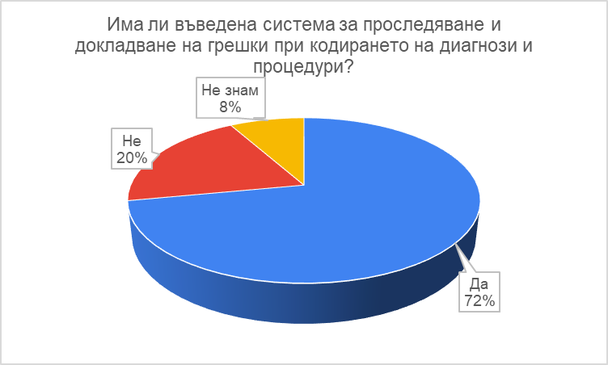

**Фигура 7** Дял на наличието на система за проследяване и докладване на грешки в кодирането

Въз основа на отговорите мнозинството (72%) от респондентите заявяват, че има въведена система за проследяване и докладване на грешки в кодирането на диагнози и процедури. Въпреки това, 20% от анкетираните съобщават, че няма такава система, докато 8% не са сигурни.

Резултатите предполагат, че може да има известно несъответствие при внедряването на системи за проследяване и докладване на грешки в кодирането в ЛЗ. Фактът, че значителна част от респондентите не са сигурни за наличието на такава система, може да означава липса на яснота или комуникация по тази тема в ЛЗ.

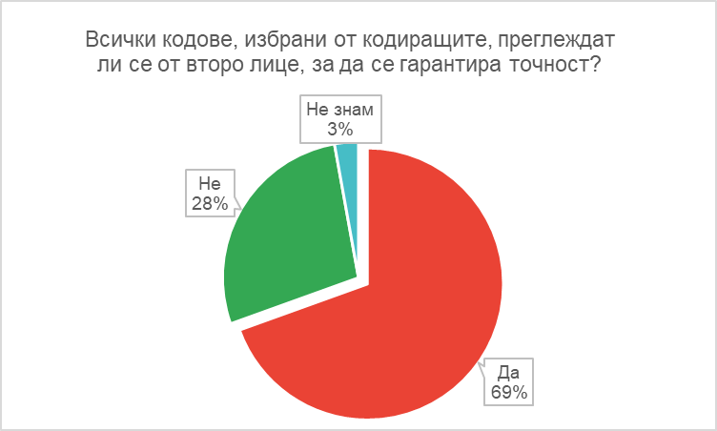

**Фигура 8** Дял на последващ контрол върху избора на кодове

От анкетираните, 28% смятат, че кодовете, избрани от кодировчиците, не се преглеждат от второ лице, което поставя под съмнение точността на кодирането. В същото време, 69% отговарят, че има преглед от друг специалист, което предполага наличието на практики за осигуряване на точност. 3% не знаят дали се извършва такъв преглед, което показва необходимост от обучение по процедурите за кодиране.

Обобщавайки, значителна част от анкетираните считат, че последващият преглед е важен за точността на кодовете. При отсъствие на такива практики, може да се обмисли тяхното внедряване за подобряване на точността и намаляване на грешките. Установяването на система за мониторинг и оценка на качеството на кодирането също е от съществено значение за осигуряване на качествено медицинско обслужване и точни данни за анализ.

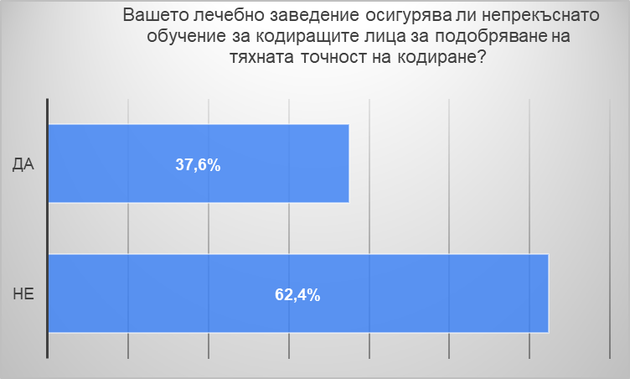

**Фигура 9** Осигуреност от обучение по клинично кодиране на персонала

По-голямата част (62,4 %) от респондентите са посочили, че тяхното ЛЗ не осигурява непрекъснато обучение на кодиращите за подобряване на тяхната точност.

Фактът, че само 37,6% от респондентите отговарят, че тяхното ЛЗ осигурява периодично обучение, предполага, че може да има липса на акцент върху важността на текущото обучение за кодировчиците в ЛЗ.

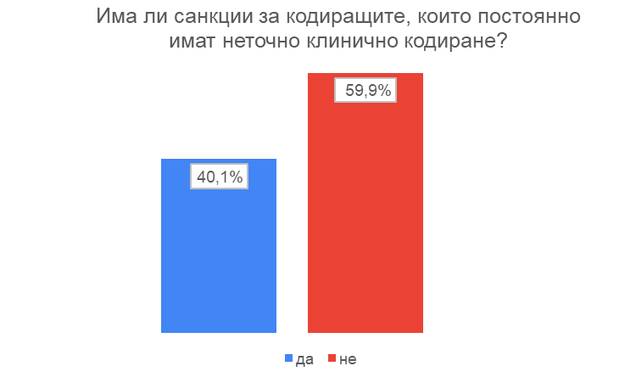

**Фигура 10** Наличие на санкции за некоректно клинично кодиране

Резултатите от отговорите на този въпрос показват, че 40% от анкетираните вярват, че има наказания за кодиращите, които постоянно имат неточно клинично кодиране, докато 60% не вярват, че има наказания.

За да се анализират по-нататък тези резултати, може да се изследват причините, поради които респондентите вярват, че има санкции или защо не. Може да е полезно да се проучат всички възприемани последици от неточно кодиране, като отрицателно въздействие върху грижите за пациентите или финансови санкции за ЛЗ. Освен това проучването може да проучи дали респондентите смятат, че трябва да има санкции за неточно кодиране, независимо дали те съществуват в момента.

**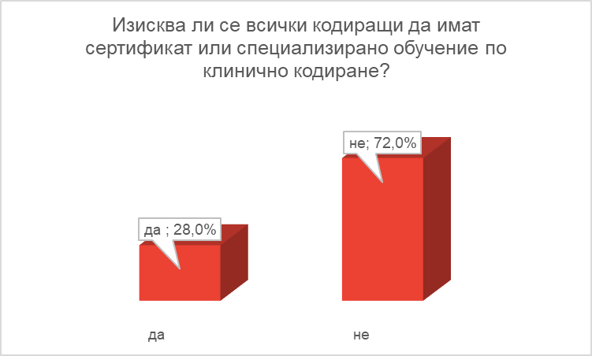**

**Фигура 11** Изискване за сертификат за клинично кодиране

Проучването установява, че 28% от респондентите считат, че кодировчиците трябва да имат сертификат или специализирано обучение за кодиране, докато 72% смятат, че такова обучение не е необходимо. Това може да се дължи на недостатъчна осведоменост за значението на обучението по клинично кодиране, което е важно за точното кодиране на медицинските документи и качеството на грижата за пациентите. Препоръчва се лечебните заведения да насърчават обучение на кодировчиците, да предоставят възможности за сертификация и да оценят нуждите от допълнителна подготовка на своите служители.

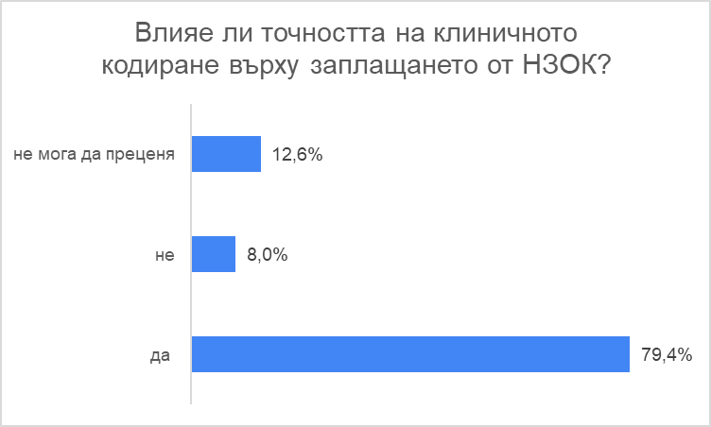

**Фигура 12** Влияние на точността на клиничното кодиране върху заплащането от НЗОК

Повече от ¾ от анкетираните смятат, че точността на клиничното кодиране влияе върху заплащането от НЗОК. Това подчертава осъзнатата важност на точното кодиране по изискванията на НЗОК. Важно е да се отбележи, че има и 8%, които не вярват, че точността на клиничното кодиране влияе върху заплащането от НЗОК, което предполага подценяване на значимостта.

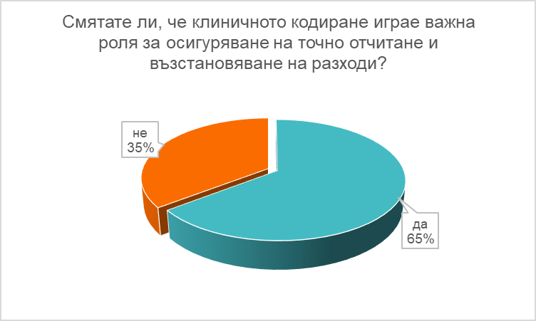

**Фигура 13** Влияние на клиничното кодиране за точното отчитане и възстановяване на разходи

Анализът показва, че 64,6% от кодировчиците смятат клиничното кодиране за важно за точното отчитане и възстановяване на разходи, докато 35% не споделят това мнение. Това подчертава нуждата от повишаване на осведомеността за значението на клиничното кодиране в управлението на здравните разходи. Препоръчва се предприемане на мерки за подобряване на качеството на медицинската документация, което ще допринесе за по-добро кодиране и точно финансово отчитане.

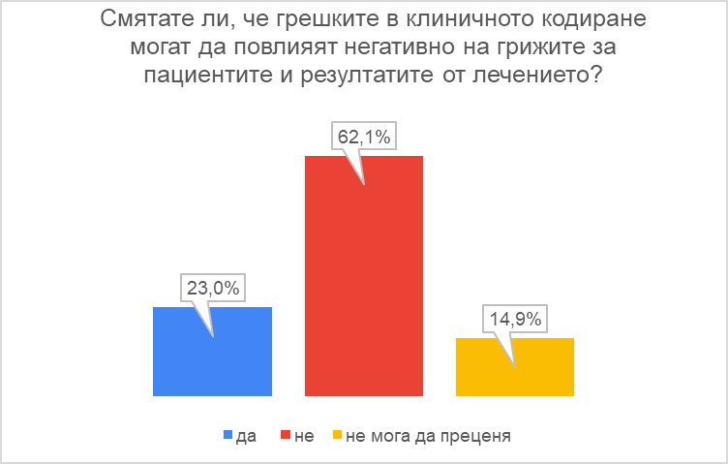

**Фигура 14** Влияние на клиничното кодиране върху грижите за пациентите

Резултатите показват разногласия относно влиянието на грешките в клиничното кодиране върху грижите за пациентите и резултатите от лечението. Въпреки че 62,1% не смятат, че тези грешки имат негативно въздействие, 23% от респондентите вярват в обратното. Това подчертава нуждата от по-добра информираност и обучение по темата. Препоръчва се осигуряване на обучение за кодировчици и медицински специалисти, за да се гарантира точно кодиране, както и провеждане на информационни кампании за пациенти относно значението на клиничното кодиране за качеството на грижите.

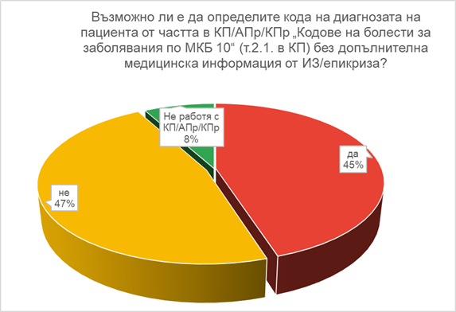

**Фигура 15** Избор на кодове на диагнози

Резултатите показват, че 44,8% от анкетираните не смятат за възможно определянето на код на диагноза без преглед на медицинската документация, докато 47% вярват, че това е възможно. Това разделение подчертава необходимостта от пълна медицинска информация за точното кодиране. Също така, може да бъде необходимо да се направят промени в клиничните пътеки, за да се гарантира, че са актуализирани кодовете на диагнози и процедури, което ще улесни процеса на кодиране. Точността на кодирането трябва да се базира на конкретната медицинска документация.

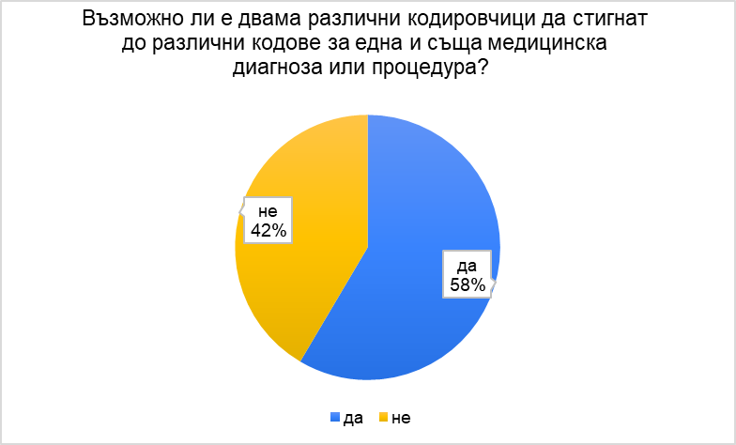

**Фигура 16** Вариации в кодирането

Повечето от анкетираните смятат, че е възможно двама различни кодировчици да стигнат до различни кодове за една и съща диагноза или процедура. Това може да бъде свързано с фактори като липса на яснота в кодиращите системи, нееднозначното описание на диагнози или процедури, както и липса на стандартизирани правила за кодиране.

Оттук може да се направят няколко препоръки за подобряване на процеса на клинично кодиране, включително по-добро обучение на кодировчиците, ясни стандартизирани процедури за кодиране, по-добро описание на диагнози и процедури в медицинската документация и подобряване на класификационните системи.

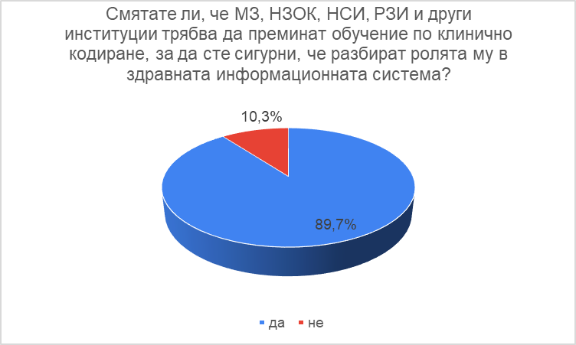

**Фигура 17** Необходимост от обучение на МЗ, НЗОК, НСИ, РЗИ и други институции

Резултатът от този въпрос показва, че почти всички анкетирани в анкетата са съгласни, че МЗ, НЗОК, НСИ, РЗИ и другите институции, свързани със здравеопазването, трябва да преминат обучение по клинично кодиране, за да бъдат по-добре информирани за ролята му в здравната информационна система. Това може да бъде свързано с осъзнаването на важността на клиничното кодиране за точното отчитане и възстановяване на разходите, както и за грижите за пациентите. В резултат на това, институциите биха могли да осигурят обучение и/или обучителни материали по клинично кодиране, за да подобрят разбирането на ролята му и да гарантират по-добра комуникация между различните заинтересовани страни в здравеопазването.

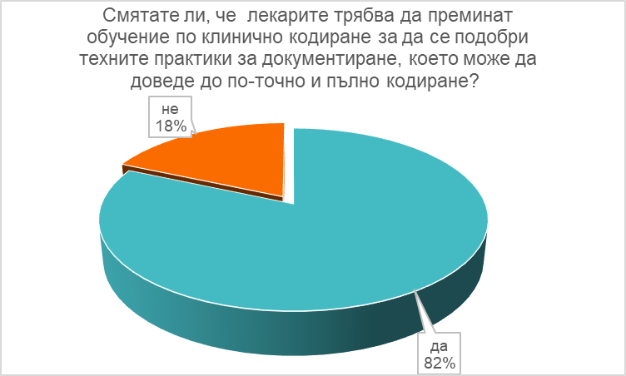

**Фигура 18** Необходимост от обучение на лекари

Този резултат показва, че мнозинството от респондентите (82%) вярват, че лекарите трябва да преминат обучение по клинично кодиране, за да подобрят своите практики за документиране, което може да доведе до по-точно и пълно кодиране. Фактът, че само 18% са отговорили с отрицателно, предполага, че има общ консенсус сред анкетираните, че подобно обучение би било от полза.

Включването на обучение по клинично кодиране в медицинските училища и продължаващото обучение на лекарите може да бъде полезно за подобряване на качеството на здравната грижа и точността на кодирането. Този резултат може да показва необходимост от обучение и образование за клинично кодиране за лекари, за да се подобри качеството на здравните данни и в крайна сметка да се подобрят грижите за пациентите.

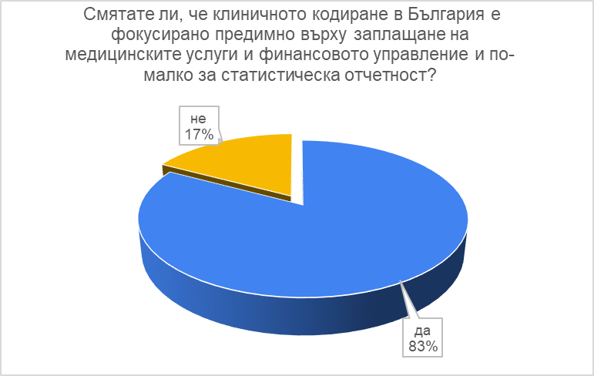

**Фигура 19** Фокус на клиничното кодиране в България

Повече от ¾ от респондентите смятат, че клиничното кодиране в България е фокусирано основно върху заплащането на медицински услуги, а не за статистическата отчетност и подобряването на качеството на здравната грижа. Това предполага, че клиничното кодиране се използва главно за финансови цели.

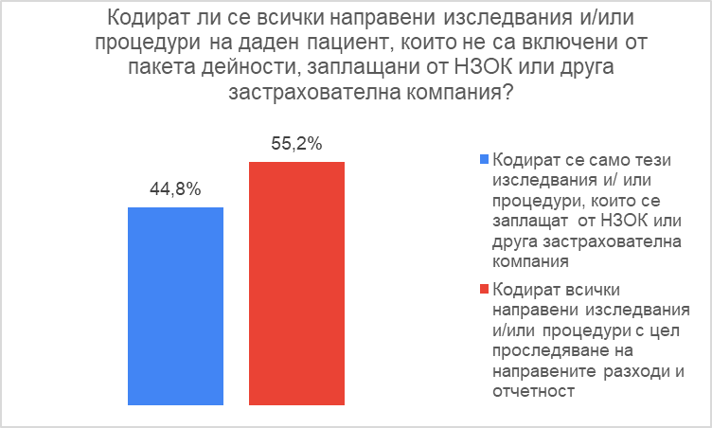

**Фигура 20** Обхват на клиничното кодиране

Проучването показва, че 55% от кодировчиците не смятат за необходимо кодиране на изследвания и процедури, които не са включени в пакета дейности, заплащани от НЗОК, докато 45% смятат, че е необходимо. Това несъответствие може да се дължи на недостатъчно обучение или разбиране за важността на пълното кодиране. Препоръчва се редовно обучение на персонала за точността и значението на кодирането, както и внедряване на автоматизирани системи за осигуряване на пълно отчитане на всички изследвания и процедури.

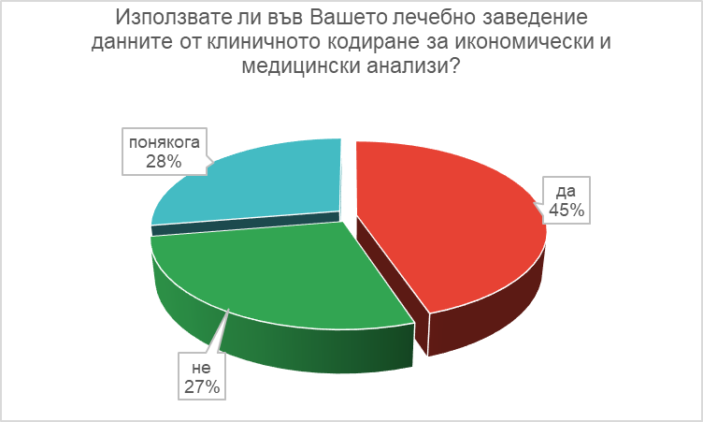

**Фигура 21** Дял на използването на данни от клинично кодиране за анализи

Резултатите показват, че 45 % от лечебните заведения използват данните от клиничното кодиране за икономически и медицински анализи, докато 27% не ги използват. Така също 28% ги използват само понякога. Това предполага непоследователно и ограничено приложение на тези данни, което може да се дължи на липса на ресурси или предпочитание към други методи за анализ.

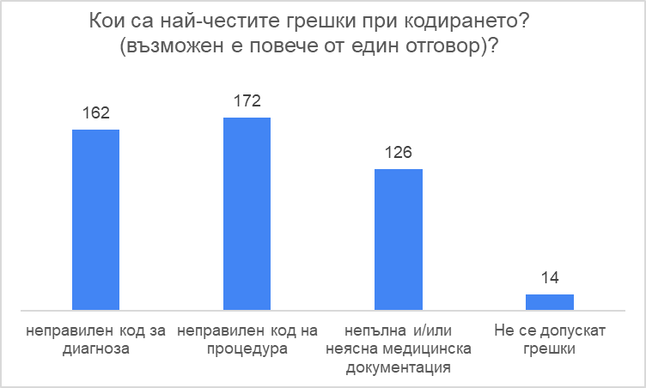

**Фигура 22** Видове грешки при клиничното кодиране

Анализът показва, че най-честите грешки при клиничното кодиране са неправилният код за процедура и неправилният код на диагноза. Непълната и/или неясна медицинска документация също е честа причина за грешки, според 126 от отговорите. Само 14 души от анкетираните посочват, че не допускат грешки при кодирането. Тези резултати подчертават нуждата от по-добро обучение на персонала и подобряване на качеството на медицинската документация, с цел намаляване на грешките и повишаване на точността на процеса на кодиране.

**SWOT анализ на анкетата:** Целта на настоящата разработка е да предостави обективна оценка на състоянието на клиничното кодиране, като се анализират силните слаби и страни, възможностите и заплахите (SWOT анализ), които произлизат от резултатите от проведеното анкетно проучване, извършено сред професионалисти от здравни грижи, друг среден персонал и лекари.

Проучването събира множество мнения и възгледи на лицата, занимаващи се с клиничното кодиране в ЛЗ, отразявайки разнообразието на опита и знанието в тази област. Посредством анализа на тези резултати, се стреми да се разбере текущата практика на клиничното кодиране в България, както и да се идентифицират възможности за подобрение и оптимизация на системата (таблица 2).

|  |  |
| --- | --- |
| **СИЛНИ СТРАНИ** | **СЛАБИ СТРАНИ** |
| * **Голям процент на обучени кодиращи лица:** Анкетните резултати показват, че висок процент от кодиращите лица са обучени и сертифицирани за кодиране на диагнози и процедури. Това може да бъде интерпретирано като положителен аспект, който води до повишаване на качеството и точността на данните. | * **Недостатъчно обучение за някои кодиращи лица:** Кодиращите лица, които нямат обучение, може да доведе до неправилно кодиране и намалена точност на данните. |
| * **Използване на автоматизирани системи за кодиране:** Фактът, че над 80% от респондентите използват автоматизирани системи за кодиране, може да подобри ефективността и точността на процеса. | * **Недостатъчно познание на кодиране сред лекарите:** Голямата част от лекарите, които не са преминали обучение по клинично кодиране, може да доведе до погрешно документиране и по неточно кодиране. |
| * **Възможност за консултации с лекари:** Високата вероятност кодиращите лица да могат да задават въпроси към лекарите и да търсят разяснения относно медицинската документация може да подобри точността на кодирането и доверието в системата. | * **Недостатъчно използване на второ мнение при избор на кодовете:** Значителният процент на кодове, които не се преглеждат от второ лице, може да доведе до неточни данни и липса на гаранция за точност. |
| **ВЪЗМОЖНОСТИ** | **ЗАПЛАХИ** |
| * **Въвеждане на системи за проследяване и докладване на грешки:** Възможността за въвеждане на системи за отчитане на грешки може да подобри точността на кодирането и грижите за пациентите. | * **Потенциални грешки при кодиране:** Високият процент на потенциални грешки при кодиране може да доведе до неточни данни и недостатъчно кодиране на всички възникнали медицинските събития. |
| * **Обучение на лекари и институции:** Възможността за обучение на лекари и институции по клинично кодиране може да подобри разбиранията им за ролята и важността на точното кодиране. | * **Липса на обучение на лекарите:** Недостатъчното обучение на лекарите по клинично кодиране може да доведе до неправилно документиране и затруднения в процеса. |
| * **Използване на данни за анализи и подобрения:** Данните от клиничното кодиране могат да бъдат използвани за медицински и икономически анализи, което може да подобри качеството на грижите и управлението на ресурсите. | * **Недостатъчно използване на клиничното кодиране за статистически отчети:** Ако клиничното кодиране е фокусирано предимно върху финансовите аспекти и по-малко върху статистическата отчетност, това може да доведе до непълни и неточни анализи и оценки на здравното състояние на населението. |

**Таблица 2** SWOT анализ

SWOT анализът на резултатите от анкетата разкрива сложни предизвикателства и възможности в областта на клиничното кодиране в България. Посредством изграждането на системи за обучение, подобряване на ангажираността на лекарите и въвеждане на механизми за отчетност и грешки, здравната система може да се подобри и оптимизира, гарантирайки точно отчитане, точно лечение и повишено доверие на пациентите.

Този анализ подчертава, че въпреки възможностите за финансов контрол, е необходимо балансирано и интегрирано кодиране, което да съчетава и статистическата, и икономическата и медицинската роля на клиничното кодиране за постигане на оптимални резултати в здравната грижа. SWOT анализът на клиничното кодиране предоставя ценна перспектива за силните и слабите страни, възможностите и заплахите, които оказват въздействие върху дейността в областта на клиничното кодиране.

# ЗАКЛЮЧЕНИЕ, ИЗВОДИ, ПРЕПОРЪКИ, ПРИНОСИ

Резултатите от настоящото изследване биха могли да помогнат за залагане на посоки за разширяване на функционалностите на клиничното кодиране, както и за подобряване на неговото качество в България, подобно на останалите държави.

Настоящата разработка представя резултатите от анализ на настоящата практика на кодиране на диагнози и процедури в България, обсъжда недостатъците на съществуващия модел, които в крайна сметка водят до невъзможността за компетентно изграждане на системи за мониторинг на заболеваемостта и умиранията. В България здравните институции и организации не използват концептуален подход за организиране и управление на качеството на данните за заболеваемост и умиранията, особено в дългосрочен план. На този етап цялата световна медицинска общност е изправена пред задачата да подобри качеството на клиничното кодиране, да повиши квалификацията на персонала, участващ в кодирането на медицинската информация, да въведе автоматизирани системи за кодиране. Тези задачи са много важни за дигитализацията в системата на здравеопазването и в България.

## **ИЗВОДИ**

* 3/4 от кодировчиците са на възраст между 40-60 години, което се отразява неблагоприятно върху способността им се адаптират към променящите се технологии и тенденции в здравеопазването и в частност автоматизация на кодирането;
* Малък процент са получили обучение в последните 5 години или преди 1 година, 13% никога не са били обучавани, което е обезпокоително;
* Само 37,6% от респондентите съобщават, че тяхното ЛЗ осигурява периодично обучение;
* 83% от респондентите смятат, че клиничното кодиране в България е фокусирано основно върху финансовото управление и заплащането на медицински услуги, вместо върху статистическата отчетност и подобряването на качеството на здравната грижа;
* Проучването установява несъответствие в кодирането на изследвания и процедури, които не са покрити от НЗОК, което може да се дължи на липса на обучение или разбиране на значението на кодирането;
* Най-честите грешки са неправилни кодове за диагноза и процедура, както и непълна медицинска документация, което подчертава нуждата от подобряване на качеството на документацията;
* Данните от клиничното кодиране се използват от почти половината лечебни заведения за анализи, но има значителен дял, който ги прилага непоследователно или изобщо не ги използва.

## **ПРЕПОРЪКИ**

Препоръките който могат да се направят към МЗ, НЗОК И ЛЗ са следните:

* Непрекъснато обучение, като ключово за точността при кодиране на сложни медицински процедури и диагнози. Кодировчиците трябва да преминават непрекъснато обучение по кодиране, за да бъдат в крак с промените в насоките и стандартите в клиничното кодиране. Това ще гарантира, че те могат точно и ефективно да кодират сложните медицински процедури и диагнози, с които се сблъскват. В идеалния случай такова обучение трябва да започне по време на медицинското образование и да продължи в редовни програми за обучение без откъсване от работа;
* Хармонизиране на стандартите за кодиране като важно условие за международно сравнение на медицински данни;
* За да се гарантира точност в отчитането на разходите за предоставените услуги е важно всички процедури да бъдат кодирани, не само тези, които са включени в пакета дейности, заплащани от НЗОК, което следва да бъде нормативно уредено. Точното и навременно кодиране гарантира правилно възстановяване на разходите и грижи за пациентите;
* Съгласуваността в кодирането и сътрудничество между медицинския персонал осигурява единен език и терминология за пълно и точно документиране. Използването на стандартни системи за кодиране като МКБ-10/МКБ-11 може да помогне за осигуряване на последователност;
* Точно кодиране на медицинската информация, което улеснява бъдещата дигитализация на здравеопазването чрез създаване на медицински бази данни.

## **ПРИНОСИ**

***Приноси с познавателно (теоретично) значение:***

* Извършено е проучване, обогатяващо практиката в областта на клиничното кодиране в ЛЗ, което разглежда и анализира съществуващите методи и техники за кодиране на медицинската информация. Този научно-приложен изследователски анализ притежава съществен принос, като предоставя ценни насоки за подобрение на практиките на кодиращите, създавайки темел за оптимално прилагане на клиничното кодиране. Резултатите от проучването допринасят за по-добро разбирателство за въздействието на точното кодиране върху медицинската диагностика, лечение и планиране на в медицинските услуги, осигурявайки научно-основана за по-ефективно управление на медицинската информация;
* Предложени са препоръки към институциите, реализиращи здравните политики и обучението на здравни кадри, които биха подпомогнали успешното внедряване, поддържане и надграждане на системата за клинично кодиране у нас;
* Получените резултати от проучването за идентифициране на предизвикателствата при кодирането и възможностите за неговото подобрение, както и проучване на потенциалното въздействие на кодирането върху резултатите от лечението на пациентите, могат да бъдат ползвани за разработване на по-ефективни обучения и ресурси за кодиращия персонал, които да се фокусират върху специфичните области на грешки. Освен това, те могат да предоставят основа за обосновано внедряване на автоматизирани системи за кодиране, които биха подпомогнали точността и ефективността на процеса. Допълнително, резултатите могат да бъдат споделени със различните здравни организации и регулаторни органи с цел формулиране на политики и насоки, които да подобрят стандартите за клиничното кодиране и качеството на медицинската документация в България;
* Резултатите от проведеното проучване за ролята на клиничното кодиране в България са разгледани като предпоставка за ускоряването на процеса на дигитализация с оглед осигуряване на ефективна интеграция на медицинската информация, подобряване на обмена на данни между различните здравни институции и създаване на по-сигурна и цялостна платформа за медицинските записи. Във връзка с дигитализацията на медицинската информация и ускоряването на процесите, целта би била да се намали административната работа на медицински специалисти и да се предостави по-бърз и лесен достъп до необходимите данни.

***Приноси с научно-приложен характер:***

* Извършено е проучване, обогатяващо практиката в областта на клиничното кодиране в ЛЗ, което разглежда и анализира съществуващите методи и техники за кодиране на медицинската информация. Този научно-приложен изследователски анализ притежава съществен принос, като предоставя ценни насоки за подобрение на практиките на кодиращите, създавайки темел за оптимално прилагане на клиничното кодиране. Резултатите от проучването допринасят за по-добро разбирателство за въздействието на точното кодиране върху медицинската диагностика, лечение и планиране на в медицинските услуги, осигурявайки научно-основана за по-ефективно управление на медицинската информация;
* Предложени са препоръки към институциите, реализиращи здравните политики и обучението на здравни кадри, които биха подпомогнали успешното внедряване, поддържане и надграждане на системата за клинично кодиране у нас;
* Получените резултати от проучването за идентифициране на предизвикателствата при кодирането и възможностите за неговото подобрение, както и проучване на потенциалното въздействие на кодирането върху резултатите от лечението на пациентите, могат да бъдат ползвани за разработване на по-ефективни обучения и ресурси за кодиращия персонал, които да се фокусират върху специфичните области на грешки. Освен това, те могат да предоставят основа за обосновано внедряване на автоматизирани системи за кодиране, които биха подпомогнали точността и ефективността на процеса. Допълнително, резултатите могат да бъдат споделени със различните здравни организации и регулаторни органи с цел формулиране на политики и насоки, които да подобрят стандартите за клиничното кодиране и качеството на медицинската документация в България;
* Резултатите от проведеното проучване за ролята на клиничното кодиране в България са разгледани като предпоставка за ускоряването на процеса на дигитализация с оглед осигуряване на ефективна интеграция на медицинската информация, подобряване на обмена на данни между различните здравни институции и създаване на по-сигурна и цялостна платформа за медицинските записи. Във връзка с дигитализацията на медицинската информация и ускоряването на процесите, целта би била да се намали административната работа на медицински специалисти и да се предостави по-бърз и лесен достъп до необходимите данни.

## **ЗАКЛЮЧЕНИЕ**

В заключение постоянното обучение, точността, последователността, яснотата и сътрудничеството са ключови препоръки за гарантиране на ефективно клинично кодиране и документиране.

Кодиращите системи независимо от избрания модел на финансиране се използват широко от клинцисти, финансиращи организации, правителства, обществени здравни агенции и застрахователни доставчици за докладване на диагнози и процедури. Тези данни могат да се използват за проследяване на разпространението на болести, епидемии и позволяват сравнения между възрасти, географски области, включително докладване на световна, национална или регионална статистика за причината за умиранията и заболеваемост. За това качеството на клиничното кодиране в България следва да се подобри.

Клиничното кодиране е от съществено значение в здравната индустрия, защото помага да се гарантира, че се използва точна и последователна информация за проследяване на медицински услуги за пациентите, извършените медицински процедури и резултатите от лечението. Кодовете, използвани в клиничното кодиране са стандартизирани в целия сектор, което улеснява разбирането и интерпретирането на здравните досиета и други документи, свързани със здравеопазването.

Използването на стандартизирани системи за клинично кодиране, помага да се осигури последователност и точност в медицинска документация и фактуриране. Тези кодове позволяват на доставчиците на медицински услуги да проследяват резултатите от пациентите, да анализират тенденциите и да идентифицират възможности за подобряване на предоставянето на грижи.

# Публикации и доклади на научни форуми:

* Неева, А. Анализ на ролята и мястото на клиничното кодиране в управлението на здравната система, Българско списание за обществено здраве, 2023, Том 15 книга No.1, с.30‐37, ISSN 1313-860X
* Салчев П., А. Неева, Пъзелът на клиничното кодиране. Общ преглед и възможности, Годишник по болнична фармация 2023, том 9, № 1, с.34-40, ISSN 2603-3852 (on line), ISSN 2367-8763 (print).
* Неева А., П. Салчев, П. Димитров, Новости при кодирането на умиранията по причини с МКБ-11, Българско списание за обществено здраве, 2024, Том 16 книга No.1, с.5‐19, ISSN 1313-860X.
* Неева А., П. Салчев П., Участие в Международна научна конференция “Образование, наука, икономика и технологии“ в университет "Проф. д-р Асен Златаров" – град Бургас с доклад Проучване за организацията в лечебните заведения относно клиничното кодиране 20 - 21 Юни, 2024, публикувано в „Академично списание „Управление и образование“, книга 6, том 20, 2024, с.120-126, ISSN 13126121.
* Неева, А., П. Петкова, Е. Григоров Е., „Ролята на системите за класификация на лекарствени продукти и медицинските изделия в управлението на терапията на пациентите в болниците“, Годишник по болнична фармация 2024, том 9, № 1, с.34-40, ISSN 2603-3852 (on line), ISSN 2367-8763 (print).